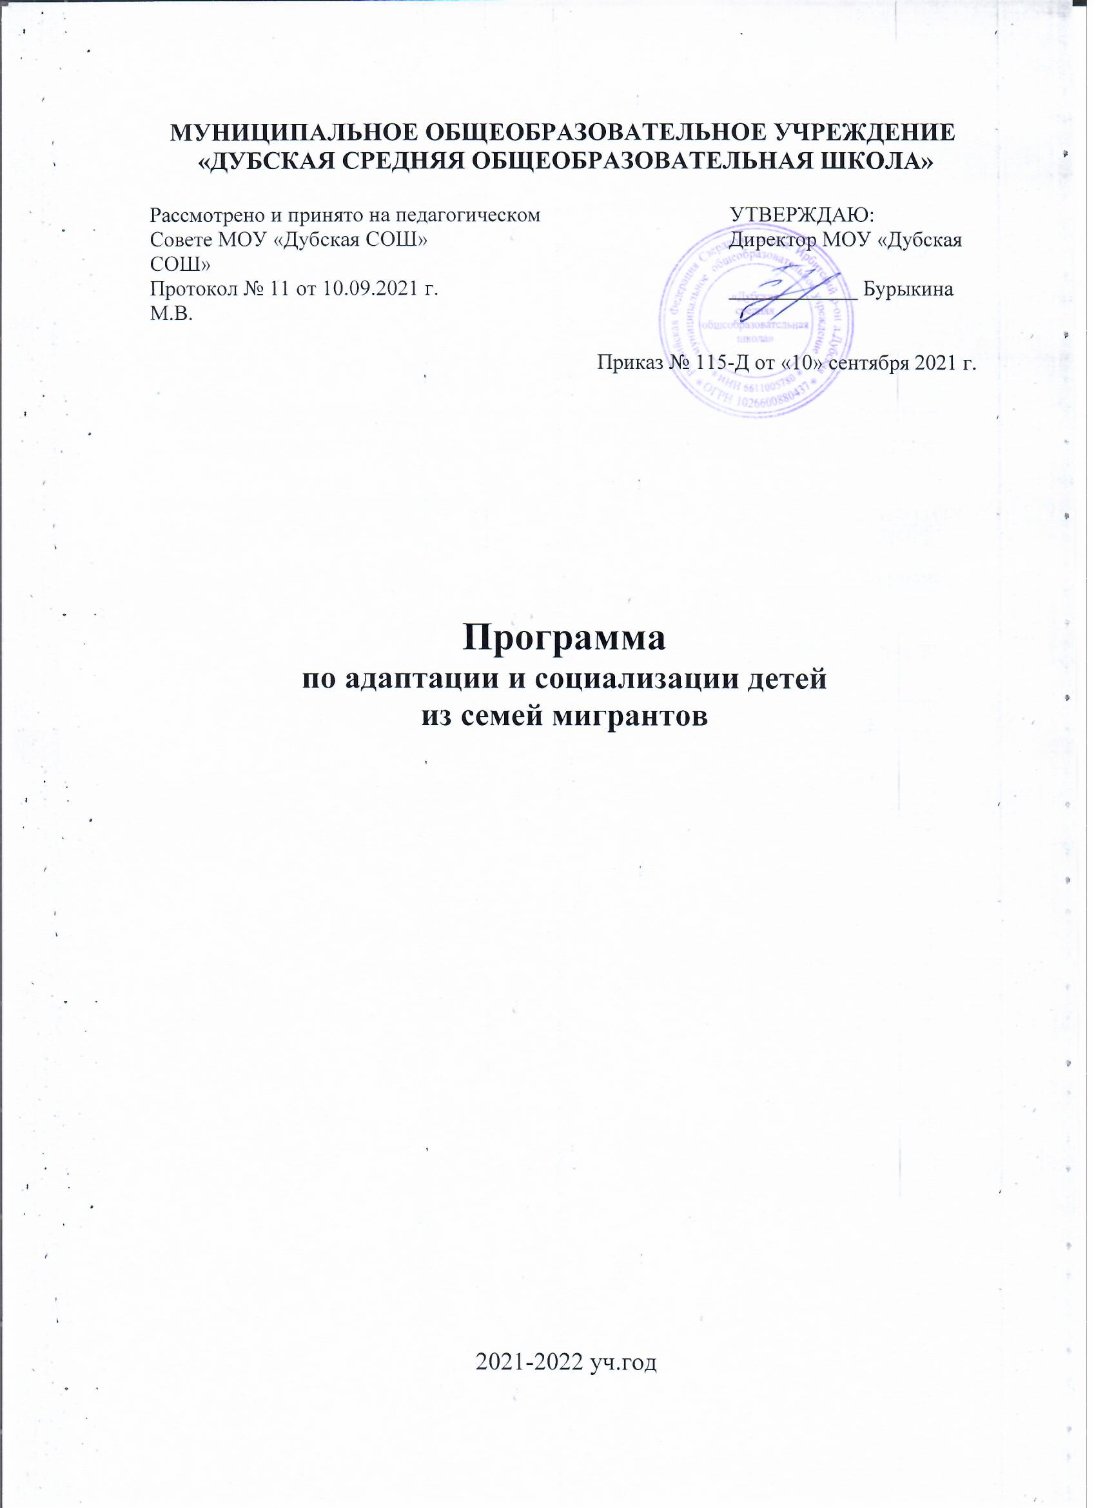

Пояснительная записка
Концепция государственной миграционной политики Российской Федерации на период до 2025 г. определяет приоритетные задачи содействия адаптации и интеграции мигрантов, формирование конструктивного взаимодействия между мигрантами и принимающим сообществом. В контексте социального заказа государства именно школа должна стать основным агентом адаптации и интеграции детей-мигрантов в социокультурное пространство нашей страны.
Образовательное учреждение и семья – важнейшие институты первичной социализации. В общении с педагогами и сверстниками дети из семей мигрантов осваивают пространство культуры, нормы поведения, приобретают жизненные навыки. Во взаимодействии взрослых с детьми, детей друг с другом происходит формирование и изменение мотивационно-ценностной системы личности ребенка из семьи мигрантов, возникает возможность для предъявления детям социально значимых норм и способов поведения. Все это позволяет предположить, что эмоциональное благополучие коллектива при интеграции в него ребенка из семьи мигрантов возможно прежде всего при условии взаимодействия взрослых участников образовательного процесса – педагогов и родителей воспитанников.
С проблемой адаптации детей мигрантов школа столкнулась в 2018г. Основным составом обучающихся, прибывающим к нам в школу, являются дети мигрантов из стран ближнего зарубежья, Таджикистан. Администрации школы и педагогическому коллективу необходимо искать среди традиционных методов и форм работы именно те, которые являлись бы наиболее эффективными для успешного вливания в уже сложившийся детский коллектив школы обучающихся с трудностями в обучении и отклонениями в поведении из-за наличия у них языкового и социо-культурного барьера.
В настоящий момент в школе обучаются учащиеся 2 национальностей, в количестве 4 человек, 2 учащихся из семьи мигрантов.
Задача образования – воспитание гражданина демократического государства независимо от его национальности и вероисповедания.
На территории Российской Федерации государственным языком общения является русский. Для большинства детей-мигрантов русский язык не только не является не родным, но и не был языком обучения, он изучался как предмет. При этом количество часов, отводимое на изучение русского языка в школах стран СНГ значительно сокращено, а в некоторых вообще прекращено. Таким образом, уровень владения русским языком этой категории обучающихся не соответствует требованиям, предусмотренным государственным образовательным стандартом по русскому языку для школ Российской Федерации. Отсюда возникает основная проблема – плохое знание русского языка и как следствие:
- сложность изучения учебного материала;
- трудности в общении со сверстниками и учителями;
- проблемы в адаптации.
Итак, педагогам приходится сталкиваться с этими трудностями и решать повседневные проблемы детей-мигрантов, не зная их языка, не всегда учитывая родной менталитет детей и религиозных традиций.
Решением вышеуказанных проблем является создание комплексной программы адаптации и социализации детей мигрантов (далее – Программа), включающей в себя учебное, социально-психологическое, социально - культурное направления.
Особенность данной Программы заключается в комплексном и дифференцированном подходе к поставленной проблеме, что позволяет не только адаптировать семьи и детей-мигрантов к социуму в поликультурной среде, но и развивать склонности, способности и интересы.
Нормативно – правовое обеспечение программы
Международного уровня:
- Конвенция ЮНЕСКО о борьбе с дискриминацией в области образования от
14 декабря 1960 г.;
- Конвенция ООН о правах ребенка от 20 ноября 1989 г.;
Федерального уровня:
- Конституция Российской Федерации;
- Указ Президента Российской Федерации от 7 мая 2012 года № 599 «О мерах по реализации государственной политики в области образования и науки»;
- Закон Российской Федерации «Об образовании в РФ» № 273-ФЗ от 29 декабря 2012 года (статьи 3, 4, 5, 67, 105, 106, 107);
- Закон Российской Федерации «О языках народов Российской Федерации» от 25 октября 1991 г. № 1807-1 (в редакции от 12.03.2014);
- Закон Российской Федерации от 25 июля 2002 г. N 115-ФЗ «О правовом положении иностранных граждан в Российской Федерации» (ст. 10, 31);
- Закон Российской Федерации «О государственном языке Российской Федерации» от 01 июня 2005 г. № 53-ФЗ (в редакции от 02.07.2013);
- приказ Министерства образования и науки Российской Федерации от 6 октября 2009 г. № 373 «Об утверждении и введении в действие федерального государственного образовательного стандарта начального общего образования» (в ред. Приказов Минобрнауки России 26.11.2010 № 1241, от 22.09.2011 № 2357, от 18.12.2012 № 1060, от 29.12.2014 № 1643);
- приказ Министерства образования и науки Российской Федерации от 17 декабря 2010 г. № 1897 «Об утверждении и введении в действие федерального государственного образовательного стандарта основного общего образования» (в ред. Приказов Минобрнауки России от 29.12.2014 № 1644);
- приказ Министерства образования и науки Российской Федерации от 17 мая 2012 г. № 413 «Об утверждении и введении в действие федерального государственного образовательного стандарта среднего общего образования» (в ред. Приказов Минобрнауки России от 29.12.2014 № 1645);
- Приказ Министерства образования и науки Российской Федерации от 22 января 2014 г. № 32 «Об утверждении Порядка приема граждан на обучение по образовательным программам начального общего, основного общего и среднего общего образования»;
- Письмо Министерства образования и науки Российской Федерации от 13 мая 2013 г. № 08-548 «О приеме в общеобразовательные учреждения»;
- Письмо Министерства образования и науки РФ от 18.11.2013 № ВК-844/07 «О направлении методических рекомендаций по организации служб школьной медиации»;
- Письмо Министерства образования и науки РФ от 06.02.2014 № 09-148 «О направлении материалов» – «Модельный кодекс профессиональной этики педагогических работников организаций, осуществляющих образовательную деятельность».

- ЦЕЛЬ И ЗАДАЧИ ПРОГРАММЫ
Цель: создание условий для адаптации и социализации детей мигрантов в условиях образовательной организации
Задачи:
- Освоение детьми-мигрантами образовательных программ.
- Формирование культурной компетентности обучающихся.
- Воспитание коммуникативной культуры детей-мигрантов, умения общаться с представителями разных культур.
- Воспитание толерантного сознания обучающихся школы.
- Активное включение родителей детей мигрантов в процесс адаптации.
Ожидаемые результаты:
- Создание равных образовательных возможностей для детей мигрантов в освоении Федерального Государственного образовательного стандарта начального общего образования посредством понижения языкового барьера участников коммуникативного процесса (ребенок мигрант – ребенок, носитель русского языка), снятие психологических проблем, развитие поликультурного пространства школы.
- 100% детей, плохо владеющих русским языком, освоят Федеральный Государственный образовательный стандарт начального общего образования на соответствующей ступени, включение учащихся-мигрантов в активную социально значимую деятельность школы путем участия в общественных делах класса и школы.

- СОДЕРЖАНИЕ ПРОГРАММЫ
В основе структуры предполагаемой работы по сопровождению лежит трехуровневая модель адаптации детей-мигрантов к новым для них социокультурным условиям, согласно которой ключевыми направлениями этого процесса являются:
-учебная,
-социально-психологическая,
-социально - культурная адаптации.
Мероприятия в рамках каждого направления предполагают преодоление затруднений учащихся-мигрантов в учебной деятельности, овладение навыками адаптации таких учащихся к социуму, обеспечение мира и согласия, недопущения жестокости и безразличия среди учащихся, создание условий для развития личностных качеств обучающихся, и распространение идей духовного единства, дружбы народов, межэтнического согласия.
1. Учебная адаптация, будет пониматься как создание условий педагогами, по усвоению учебной программы обучающимися, правил и норм школьного поведения, включением обучающихся в деятельность школы и класса. В рамках данного направления педагогам школы, чтобы помочь ребенку мигранту усвоить учебную программу необходимо будет, определить исходный уровень развития учебных навыков и степень владения русским языком. Принимая во внимание эти данные, педагогам необходимо будет подбирать соответствующие формы, методы, средства изложения учебного материала, а при необходимости разработать индивидуальные программы обучения детей-мигрантов, проводить дополнительные индивидуальные занятия, создавать и поддерживать комфортный психологический климат на своих занятиях, организовывать консультации для родителей.

2. Социально-психологическая адаптация, будет проявляться в создании условий для развития позитивного межличностного взаимодействия с одноклассниками, другими учащимися школы, педагогами; развитием коммуникативной культуры и т.д. В рамках данного направления предполагается привлечение специалистов дополнительного образования и психологической помощи. В рамках данного направление будет продолжаться сотрудничество с социальными партнерами образовательного учреждения по вопросам правового просвещения, сохранению и укреплению здоровья, профилактикой правонарушений, употребления ПАВ и т.д.
3. Социально - культурная адаптация будет пониматься, как развитие творческих способностей учащихся, знание ими истории и современной жизни принимающего общества, готовность следовать предписываемым подросткам и молодежи культурным образцам. Преодоление языкового барьера недостаточно для обеспечения взаимопонимания между представителями разных национальностей. Даже на начальном этапе овладения языком важно более глубокое изучение мира его носителей, их образа жизни, национального характера, менталитета и истории, необходимо знание культурных традиций, обычаев, норм повседневного поведения этого народа. Данное направление будет реализовываться через включение детей мигрантов в различные кружки и секции, реализуемые в школе; традиционные мероприятия, проводимые в школе, муниципальные и школьные акции, проекты. Все мероприятия будут способствовать сплочению ребят, созданию бесконфликтной школьной среды.
Практическая значимость программы:
Программа по социализации (адаптации) детей мигрантов нацелена на оказание специальной помощи обучающимся, направленной на раскрытие внутреннего потенциала личности, активизацию его собственных ресурсов и успешной адаптации в социуме. При этом могут быть успешно решены следующие группы проблем в развитии ребенка:
- выбор образовательного маршрута (образовательное и личностное самоопределение);
- преодоление затруднений в учебе;
- адаптация детей - мигрантов к жизни в школьном социуме;
- личностные проблемы развития;
- сохранение жизни и здоровья;
- расширение пространства досуга.
В процессе развития программы предусматривается ее доработка и корректировка с учетом пожеланий родителей и педагогов.
Предполагается, что в результате реализации Программы к 2019 году будут достигнуты следующие результаты:
- Уменьшение проявлений отклонений в поведении и обучении;
- Повышение уровня удовлетворённости педагогов и родителей взаимоотношениями с детьми;
- Сформированность навыков эффективного, бесконфликтного общения;
- Снижение количества конфликтных ситуаций.
Результаты отслеживаются методами анкетирования, опроса, наблюдения, а также в ходе индивидуальных бесед с детьми мигрантами, индивидуальных консультаций для педагогов и родителей.

- ПЛАН МЕРОПРИЯТИЙ ПО РЕАЛИЗАЦИИ ПРОГРАММЫ
Деятельность школы по сопровождению процесса адаптации детей мигрантов в социокультурную среду включает в себя 3 этапа: диагностический, образовательно-развивающий, коррекционный
До начала организации работы школы по сопровождению ребёнка осуществляется ряд процедурных мероприятий:
- зачисление в ОО (приём заявления и пакета необходимых документов в соответствии с приказом Министерства образования и науки Российской Федерации от 22 января 2014 г. № 32 «Об утверждении Порядка приема граждан на обучение по образовательным программам начального общего, основного общего и среднего общего образования»)
- перевод отметок, полученных в период обучения ребёнка в другом государстве в действующую систему оценивания (согласно письма Международного департамента Министерства образования и науки Российской Федерации от 4 сентября 2013 г. № 16-11204 «О соответствии оценок»)

№ | Мероприятие | Цель | Сроки | Ответственные
Диагностический
1 | Диагностика уровня владения русским языком | Выявление уровня владения русским языком как средством коммуникации | Первая неделя с начала обучения в ОО | Учителя  русского языка
2 | Обследование социально – бытовых условий, материального положения | Определение уровня социального и материального положения семьи учащегося | Первая неделя с начала обучения в ОО | Классные  руководители
3 | Диагностика личностного развития ребенка | Определение уровня психо - эмоционального состояния, адаптации. Выявление учащихся с девиантным поведением. | Первая - вторая неделя с начала обучения в ОО | Классные руководители, заместитель директора по ВР
4 | Изучение интересов, способностей, достижений учащегося | Определение личностного потенциала школьника | Вторая неделя с начала обучения в ОО | Классные  руководители
5 | Промежуточная аттестация, текущий контроль | Определение уровня успешности освоения ООП | Согласно календарного графика школы, учебного плана | Классные руководители, заместители директора по УВР
Образовательно - развивающий
1 | Консультирование по вопросам организации социальной поддержки | Правовое просвещение семей | В течение года (по запросам) | Классные руководители, заместитель директора по ВР
2 | Индивидуальные беседы, родительские собрания об организации образовательного процесса школы, о системе дополнительного образования школы, села, города | Информирование родителей (законных представителей) | В течение года | Классные  руководители
3 | Организация дополнительных занятий по изучению русского языка | Овладение русским языком как средством коммуникации | С первой недели обучения | Учителя русского языка
4 | Родительские собрания: «Безопасность в быту», «Предупреждение жестокого обращения с детьми», «Предупреждение суицидальных попыток среди несовершеннолетних», «Ранние признаки употребления ПАВ», «Правила внутреннего распорядка учащихся», «Служба примирения. Задачи. Формы работы», «Информационная безопасность детей»  Классные часы, беседы: «Сила России – в единстве народов», «Мир без конфронтаций. Учимся решать конфликты», «Умей сказать – НЕТ!», «Терроризм – зло против человечества», «Национальность без границ», «Быть принятыми другими не значит быть как все», «Закон и правопорядок», «Незнание закона не освобождает от ответственности» «Оглянись на свой поступок», | Организация профилактических мероприятий | В течение учебного года | Классные  руководители
5 | Информирование о формах организации внеурочной деятельности в ОО, учреждениях дополнительного образования | Включение учащихся в систему дополнительного образования и внеурочную деятельность школы | В течение первого месяца обучения | Классные руководители, педагоги дополнительного образования
6 | Организация профилактических мероприятий по вопросам: жестокого обращения с детьми, употребления ПАВ и наркотических средств, предупреждение дорожно – транспортного травматизма и т.д. | Лекции, беседы, конкурсы, акции | В течение учебного года | Классные руководители, заместитель директора по ВР
7 | Включение учащихся в мероприятия ОО согласно плану воспитательной работы | Формирование активной позиции, предоставление возможности для реализации способностей и интересов учащегося | В течение года | Классные руководители, педагоги дополнительного образования
 | Мониторинг успешности освоения ООП | Текущий контроль, промежуточная аттестация | В течение учебного года | Заместитель директора по УВР, классные руководители
 | Организация интенсивного изучения русского языка (при необходимости) | Индивидуальная работа на уроках, индивидуальные внеурочные занятия | В течение учебного года | Классные руководители, педагоги – предметники
Коррекционный
1 | Индивидуальное консультирование учащихся и родителей (законных представителей) | Психологическая коррекция и помощь в социальной адаптации | По итогам диагностик, по запросам | Классные  руководители
2 | Приобретение учебных принадлежностей, одежды и т.д для нуждающихся детей | Материальная поддержка семьям детей - мигрантов | По запросам | Совет  школы
3 | Проведение индивидуальных занятий по учебным предметам | Коррекция знаний, компетенций школьника, профилактика неуспеваемости | В течение года по необходимости | Заместитель директора по УВР, учителя - предметники

- МЕХАНИЗМ УПРАВЛЕНИЯ РЕАЛИЗАЦИЕЙ ПРОЕКТА
Реализация Программы представлена в схеме управленческого взаимодействия участников образовательного процесса, которая будет действовать в период адаптации детей-мигрантов:
Директор

Заместители
директора

Старший
вожатый
Педагог - предметник

Классный
руководитель

Под руководством заместителя директора и контролем со стороны руководителя образовательной организации разрабатывает и осуществляет подбор диагностических методик, тестовых заданий для определения уровня знаний, психологических особенностей, эмоционального состояния детей; определяется содержание периода адаптации, план мероприятий, условия их реализации; решаются оперативные вопросы адаптации.

- ЗАКЛЮЧЕНИЕ
Представленная Программа позволяет решать задачи по успешной адаптации детей-мигрантов, связанные с повышением социального статуса ребенка-мигранта в новой территориальной и культурной среде, овладением русским языком, снижением социальной напряжённости.
Реализация Программы позволит обеспечить целенаправленное воспитание установок законопослушания и уважения к традициям страны проживания, обеспечить возможность участия детей - мигрантов в жизни местного сообщества.

ВОЗМОЖНЫЕ РИСКИ И ПУТИ ИХ ПРЕОДОЛЕНИЯ

Риски |  | Способы снижения рисков
Кадровые | Недостаточная компетентность работников | Повышение квалификации сотрудников общеобразовательного учреждения в области адаптации и интеграции детей-мигрантов
 | Слабая мотивация педагогов в работе с детьми-мигрантами | Разработка системы мер по стимулированию сотрудников ОО
Материальные | Недостаточное учебно-методическое обеспечение | Пополнение библиотечного фонда, приобретение специализированных учебно – методических пособий
 | Недостаточное информационно-техническое обеспечение | Приобретение самых необходимых информационно-технических средств обучения
Социальные | Низкая заинтересованность родителей детей-мигрантов в адаптации их детей | Проведение информационно-разъяснительной работы с родителями, вовлечение в родительские общественные органы управления (советы класса, школы) отцов детей-мигрантов
 | Наличие негативных стереотипов родительского сообщества по отношению к мигрантам | Проведение систематической пропедевтической работы с детьми и их родителями, активизация клубной деятельности по интересам
 | Отсутствие положительной динамики адаптации ребенка-мигранта | Привлечение специалистов из муниципальных психолого-педагогических центров
 | Отказ ребенка-мигранта от предложенных дополнительных занятий или от участия в мероприятиях | Привлечение специалистов из муниципальных психолого-педагогических центров

ЛИТЕРАТУРА
- Адаптация детей мигрантов в школе. Центр молодежных исследований. ВШЭ. Г.Санкт-Петербург. http://youth.hse.spb.ru/adaptaciya-detey-migrantov-v-shkole
- Адаптация детей-мигрантов в условиях образовательной организации, реализующей программы начального общего, основного общего, среднего общего образования. Методические рекомендации – ГБУДПО «институт развития образования Пермского края», 2015
- Бойко В.В. Методика диагностики общей коммуникативной толерантности, http://gigabaza.ru/doc/35831.html.
- Диагностика эмоционально-нравственного развития. Ред. и сост. И.Б.Дерманова. – СПб., 2002. С.113
- Кадочникова Г.А. Адаптация подростков-мигрантов в социокультурном пространстве школы уральского промышленного города. г.Челябинск, ФГОУ ВПО «Уральский государственный университет им. А.М.Горького», 2010.
- Каменский А.М., Смирнова З.Ю.Внеурочные формы как альтернативные формы образования – М., 2006.
- Кун М., Макпартленд Т. Кто я?. Модификация Румянцевой Т.В., http://www.gurutestov.ru/test/18.
- Макаров А.Я., Социокультурная адаптация детей мигрантов в образовательной среде. Научная библиотека диссертаций и авторефератов disserCat http://www.dissercat.com/content/sotsiokulturnaya-adaptatsiya-detei-migrantov-v-obrazovatelnoi-srede#ixzz3E2UeCNl0
- Методические рекомендации по социокультурной адаптации мигрантов (иммигрантов) и принимающего общества в образовательной среде Республики Корелии. http://do.gendocs.ru/docs/index-384574.html
- Печатникова Л. Обучение детей-мигрантов: французский опыт.// «Первое сентября, № 2, 2014, стр. 27-28.
- Практикум по психодиагностике и исследованию толерантности. Под ред. Г.У. Солдатовой, Л.А. Шайгеровой и др., М.:МГУ им. М.В. Ломоносова, 2003.
- Степанов П. Как воспитать толерантность? // Народное образование, 2001, № 9; 2002, № 9.

